ＥＳＤＧｓ通信１９８号「全国公立学校教頭会機関誌にＥＳＤの記事掲載」

東京には２月１５日に春一番が吹き荒れ、気温も２０度程になりました。この前夜から町中のヒキガエルが八名川小学校の小さな池に大集合して、例年のように「蛙合戦」が繰り広げられたことと思います。池の底、水草の下ににはたくさんの卵のつまった細長い寒天質のヒキガエルのタマゴが沈んでいることと推察しております。皆様の町ではどのような春の足音が聞こえているのでしょうね。
さて、全国公立学校教頭会機関誌 Educasphereに［連載テーマ①］「society5.0時代の学校教育」として【「ＥＳＤ持続可能な開発のための教育」を推進するために】という記事を掲載していただきました。
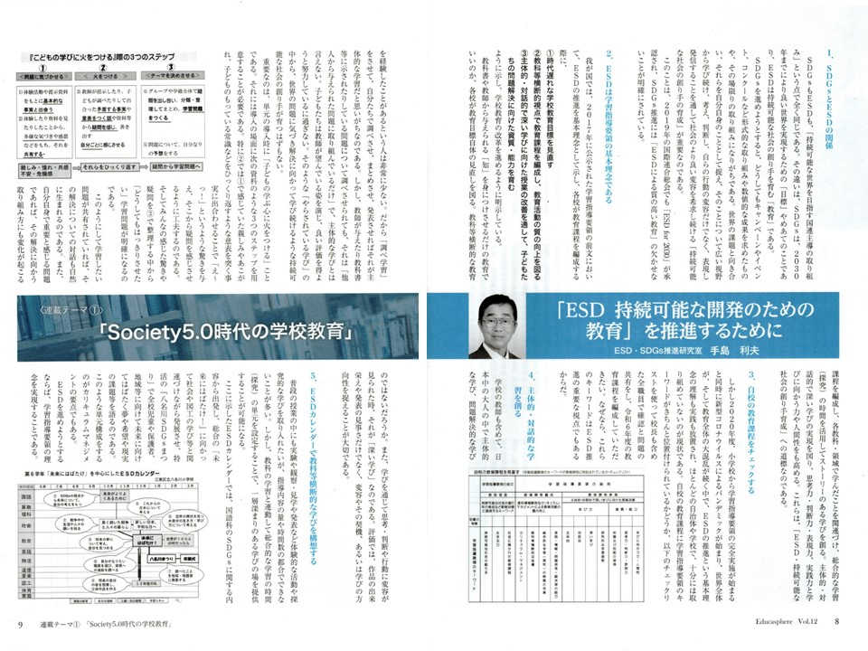
出典 全国公立学校機関誌 2024Vol.12. 10-198-1.pdf (esd-tejima.com)
「ESD持続可能な開発のための教育を推進するために」掲載記事全文と関係資料３点

私からの発信内容としては、皆様にはおなじみの話かと思います。しかし、これが全国２８０００人の公立学校の副校長・教頭先生方や教育関係者に直接お届けできる機会としては、大変重要なことと考えております。
上の紙面に貼ってあるデータでは読みにくいことと思いますので、見開きの各ページと、記事の中で紹介している資料もホームページ（新着情報）上に掲載させていただくことといたしました。
ＳＤＧｓの認知度が国民の９割近くに広がってきてはいても、それを推進するための教育「ＥＳＤ」が学習指導要領の基本理念として示されていることや、その理念を実現するために学校教育が取り組むべきことについては、まだまだ教育関係者にも一般の方にもほとんど届いていないのが現状だと思います。
これを変えていかない限り、資質や能力の高い日本の子どもたちの育成も、我が国の持続可能性も世界のそれも実現できません。新年度の開始に向けて、皆様方のお力をいただきながら働きかけを続けてまいりたいと思っております。今後ともよろしくご指導を賜りますよう、お願いいたします。

「ＥＳＤ・ＳＤＧｓ推進研究室」 手島利夫
URL=https://www.esd-tejima.com/
事務所：〒130-0025 東京都墨田区千歳１－５－１０
☏＝ 03-3633-1639 090-9399-0891
Ｍａｉｌ＝contact@esdtejima.com
＊＊＊＊＊＊＊＊＊＊＊＊＊＊＊＊＊＊＊＊＊＊＊＊＊＊＊＊＊＊＊＊

【参考】
ＥＳＤＧｓ通信：手島利夫が名刺交換させていただいた方に配信している不定期なメルマガで、文科・環境・外務など関係省庁７５名、大学・研究機関等１８０名、教員、教育行政、政治家、企業等々の方々も含め1９００名様に配信中です。 contact@esdtejima.com にメールでご連絡いただければ、登録・及び削除をいたします。よろしくお願いいたします。

